解决导入的动画不能播放
创建时间： 2015-7-2 23:46 修改时间： 2015-7-3 0:04
http://note.youdao.com/share/?id=f53044ed6c66619728387b2df93490c9&type=note

1.创建动作动画如图：
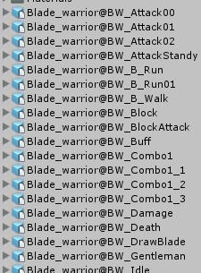
先创建Prefab=》添加Animation组件并添加动作
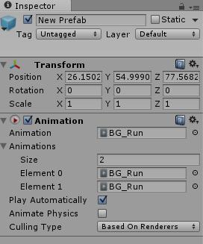
修改动作
Animation Type 为legacy
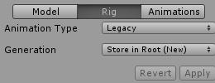

如果动画还不能播放，或找不到人
把模型的大小跟动作模型的大小统一，
